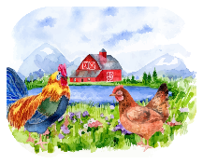 POHÁDKOVÉ JARO
2.ČÁST 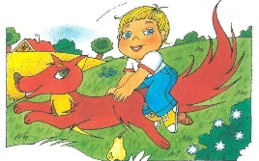
--------------------------------------------
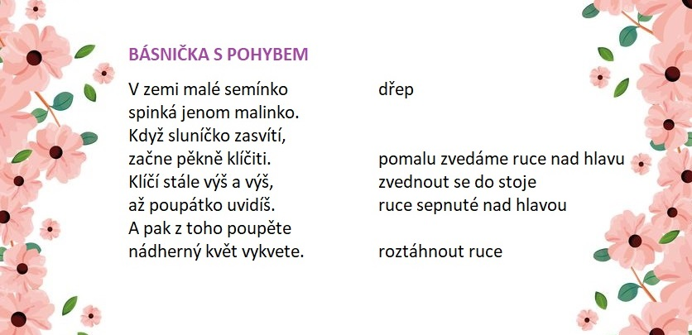
Máme tu jaro a sním i 2 známé pohádky, které k jaru patří. Poznáš je podle obrázku? Zkus sám přijít na to, proč právě tyto pohádky patří k jaru.
Budulínek –k jaru patří hrášek, který se sází.
O kohoutkovi a slepičce – k jaru patří slepička.

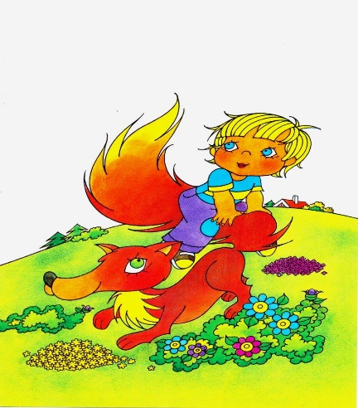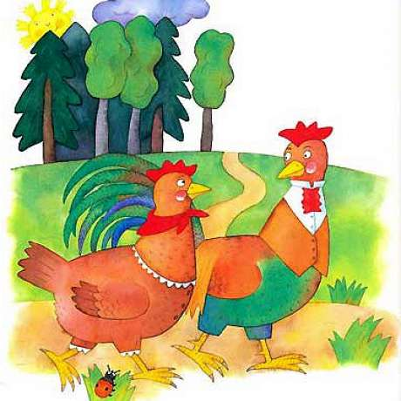
HUDEBNÍ ČINNOSTI:
Nauč se písničku JARNÍ REGGAE: vytleskej rytmus, vymysli svůj taneček k písničce (můžete se natočit a poslat nám video
https://www.youtube.com/watch?v=AiyInaSi37c
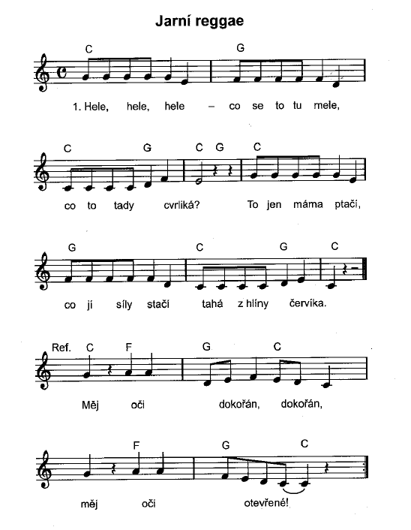

Pojď si s rodiči pohádky přečíst (zahrát):

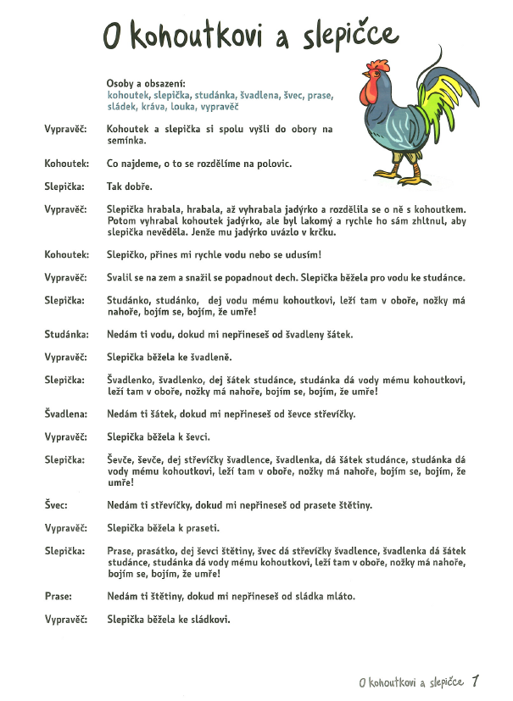
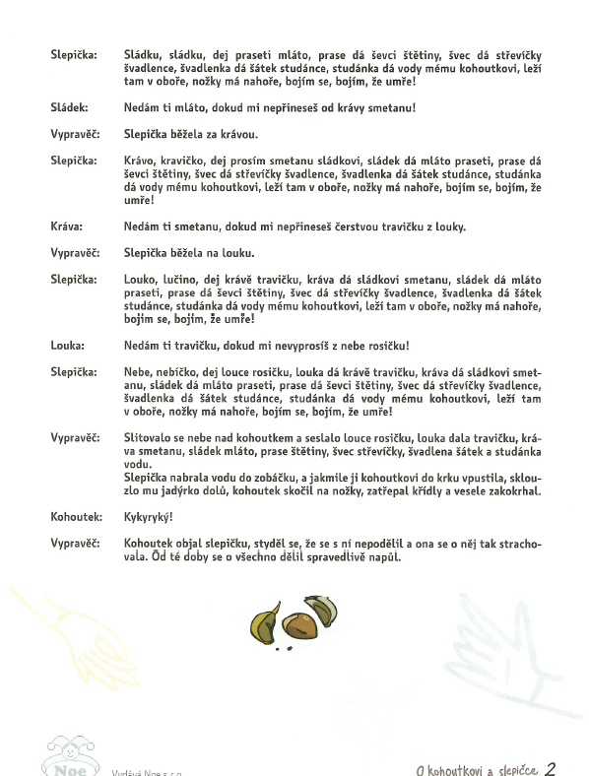

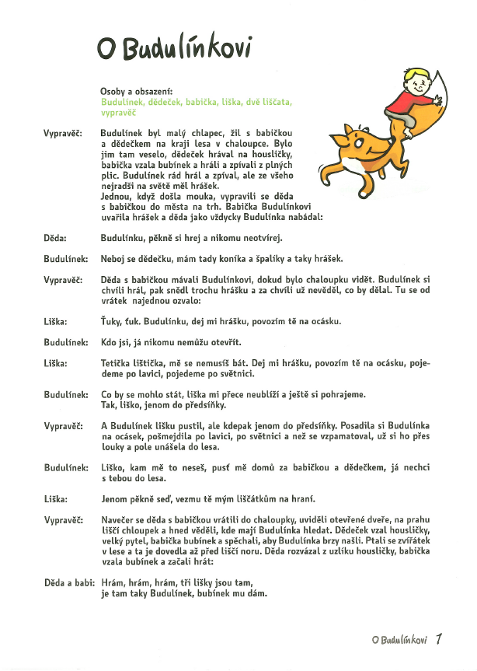
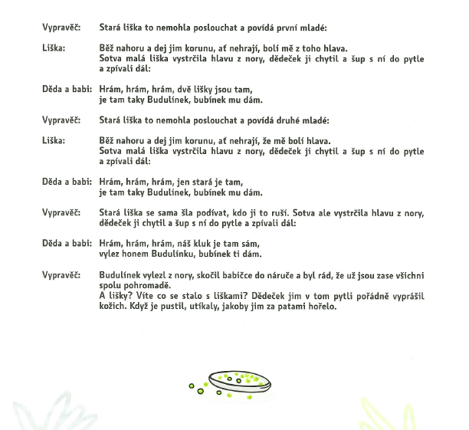
PRÁCE S POHÁDKOU/TEXTEM:
- Vybrali jsme pohádky dětem velmi známé, bude se Vám s textem dobře pracovat
- Projděte si pohádku spolu – společná četba. (Čtení je pro děti velmi důležitou součástí předgramatických dovedností – dítě by mělo zvládat převyprávět jednoduchou dějovou linku. Možno podpořit obrázkovým materiálem. Posloupnost, časová osa, hry s obrázky. )
- Jednotlivé pohádky si rozstříhejte na kartičky- různorodost aktivit ( např. poskládat příběh, možnost dokreslit dle předlohy, rozdat jen část a hádat podle obrázku jaká chybí atd.)
- Následně vypráví děti, pomocí kartiček určují posloupnost děje a sestaví pohádku správně.
- Můžete si pohádky zahrát – divadélko
- Lze tak pracovat se všemi pohádkami
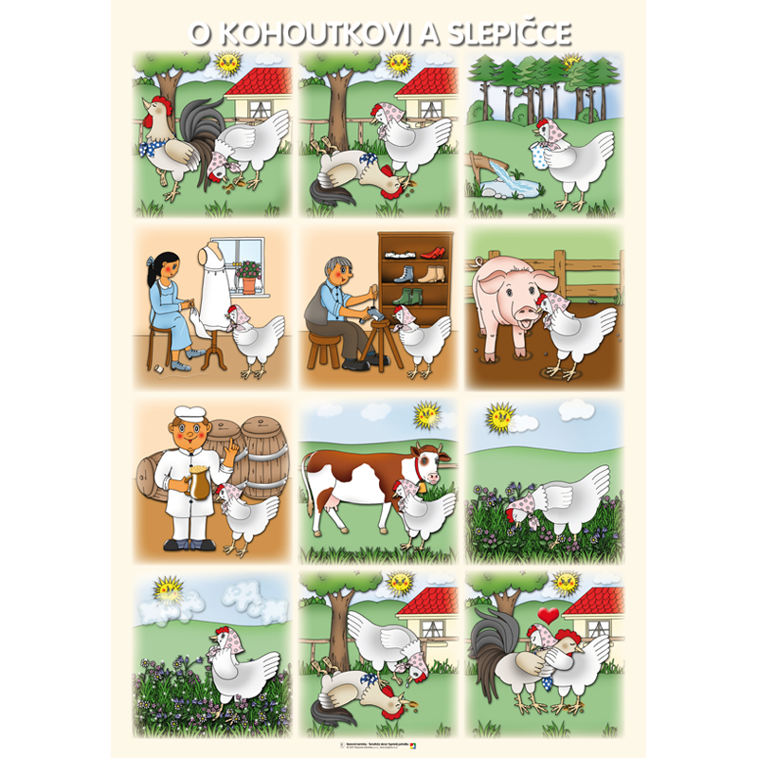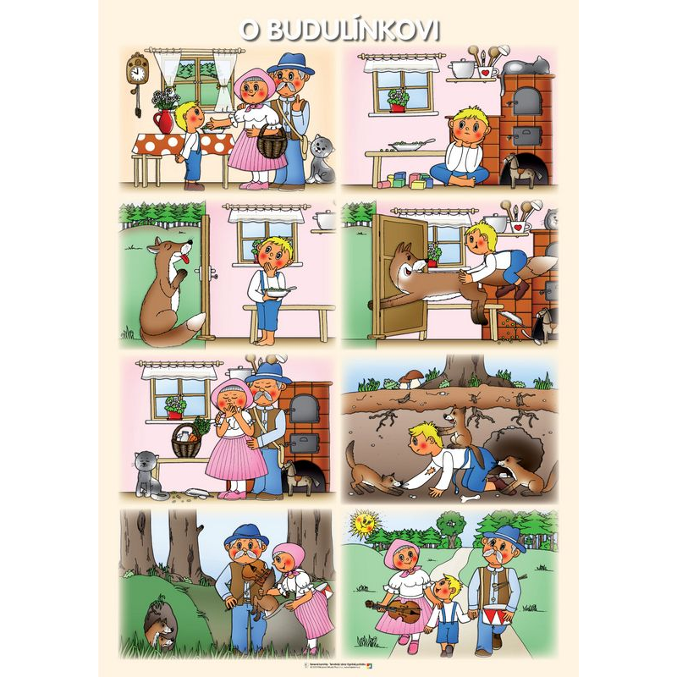

SLUCHOVÉ VNÍMÁNÍ:
- Určování počátečního písmene
- Určování slabik – dítě určuje, kolik slabik má slovo, následně porovnávat, které slovo je kratší a které delší
- Sluchová paměť – na základě slyšeného textu dítě zopakuje část textu.

Znáš rýmy a rýmování?
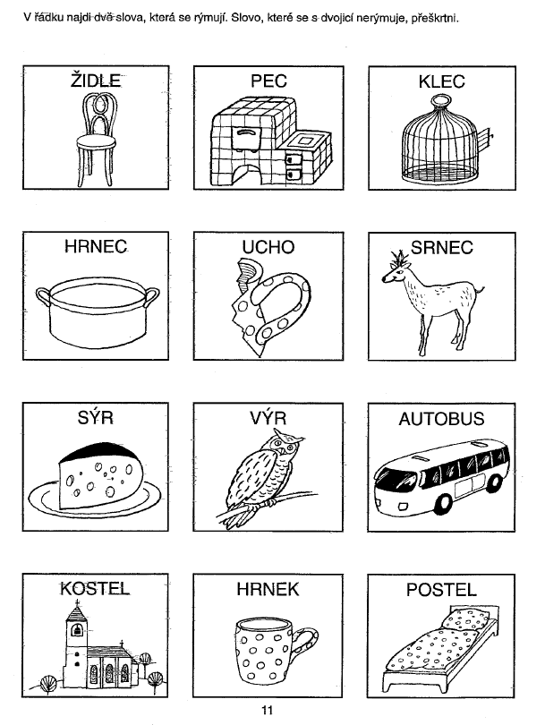

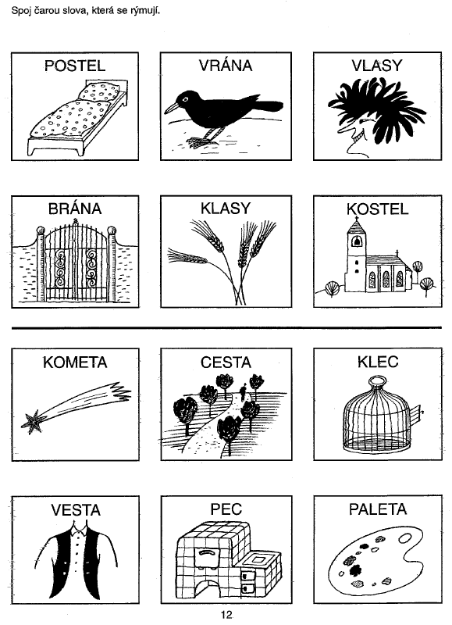

Nejdříve si řekni, na jaká písmenka začínají všechna slova.
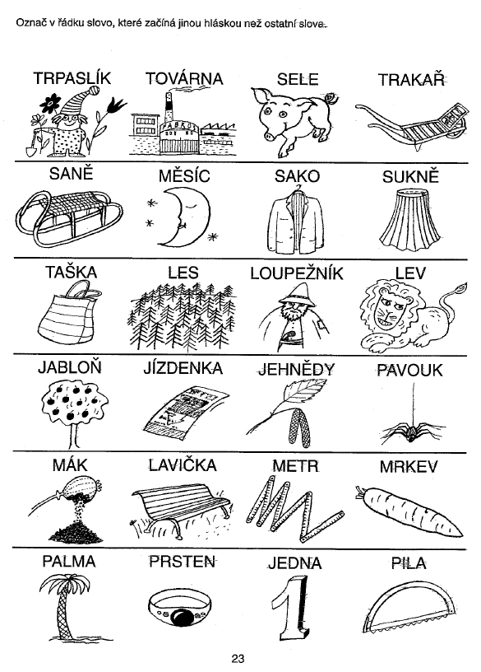

ZRAKOVÉ VNÍMÁNÍ:
- Skládání puzzle, skládání pexesa
- Kimova hra - 10 předmětů , které necháte dítě pojmenovat a prohlédnout, následně schováte např. pod deku, necháte dítěti dostatek času, aby si věci prohlédlo a opět zakryjete – dítě hádá předměty, které vidělo.

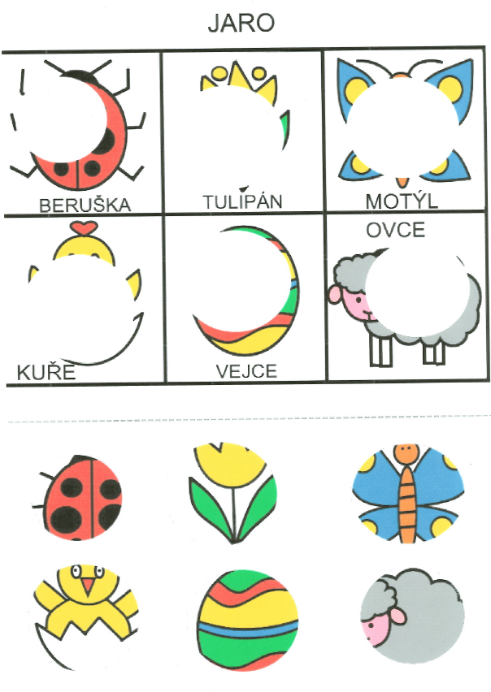
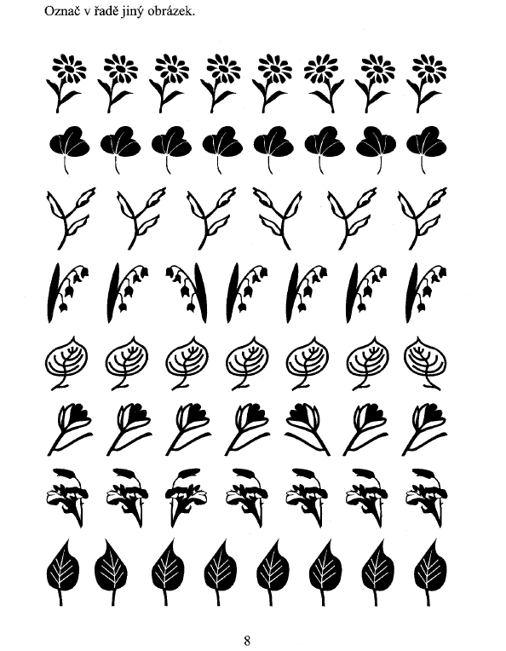
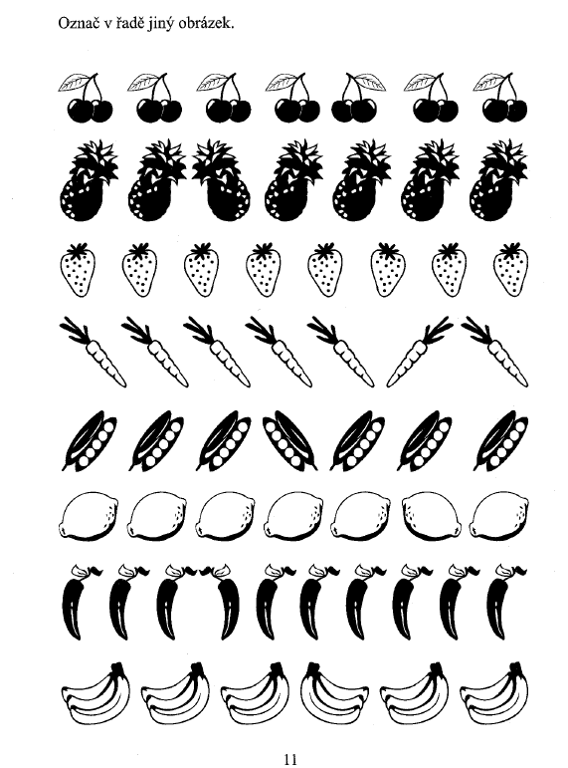
GRAFOMOTORIKA, JEMNÁ MOTORIKA:
- Jemnou motorikou lze rozvíjet a posilovat běžnými činnostmi: např. utírání nádobí, navlékání korálků, trhání papíru a stříhání papíru, lepení, hry se stavebnicemi, stolní hry, zavazování tkaniček, zapínání a rozepínání zipů, knoflíků, kreslení štětcem
- hry se semínky (skládání obrázků), setí semínek
- Dbáme na správný úchop tužky, správné sezení a správný náklon papíru.
SPRÁVNÝ ÚCHOP TUŽKY: 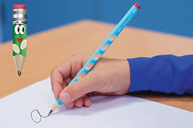
https://www.youtube.com/watch?v=3dI7kicGP_A&feature=emb_logo
https://www.jak-spravne-psat.cz/priklady-spravneho-a-spatneho-psani/,
http://www.prodys.cz/spravny-uchop
http://www.grafomotorika.eu/uchopy-psaciho-nacini/
http://www.grafomotorika.eu/nespravne-uchopy/
https://www.predskolnivek.cz/spravny-uchop-tuzky-jak-ma-vypadat-a-kdy-zacit-s-nacvikem/
https://predskolniporadna.cz/je-opravdu-nutne-spravne-drzet-tuzku/

DALŠÍ VÝBORNÉ ODKAZY:
https://www.hanami.cz/publikace/videa-k-carymary/
https://www.uceni-v-pohode.cz/procvicovani-grafomotoriky/

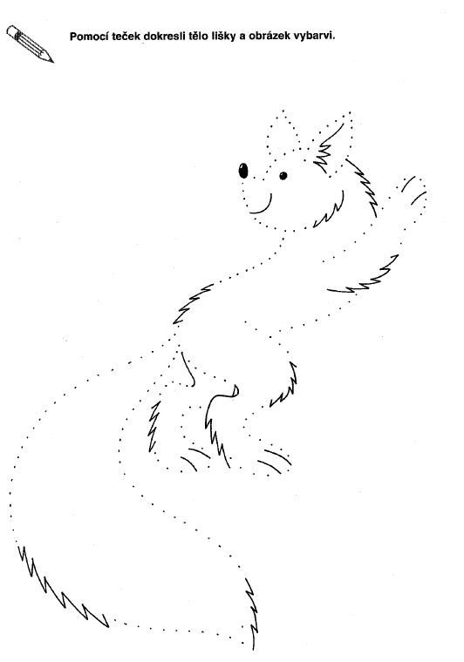
- JEDNOTAŽKY – znamená: jedním tahem obtáhni (plynule a nezastavuj). Nejdříve si jednotažku přejeď prstíkem, až potom obtáhni pastelkou nebo voskovkou. Jedná se o uvolňovací cvičení, kterými si děti uvolní zápěstí pro budoucí psaní.
UŽITEČNÉ ODKAZY NA JEDNOTAŽKY:
http://msve.cz/learn/jednotazky.pdf
https://www.detskestranky.cz/rubrika/pracovni-listy/kresleni/jednotazky/
https://cz.pinterest.com/VeverkaMia/jednota%C5%BEky/
https://cz.pinterest.com/bbohkov/jednota%C5%BEky/

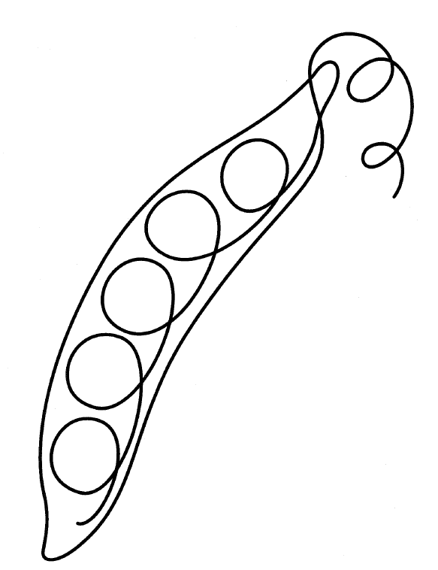
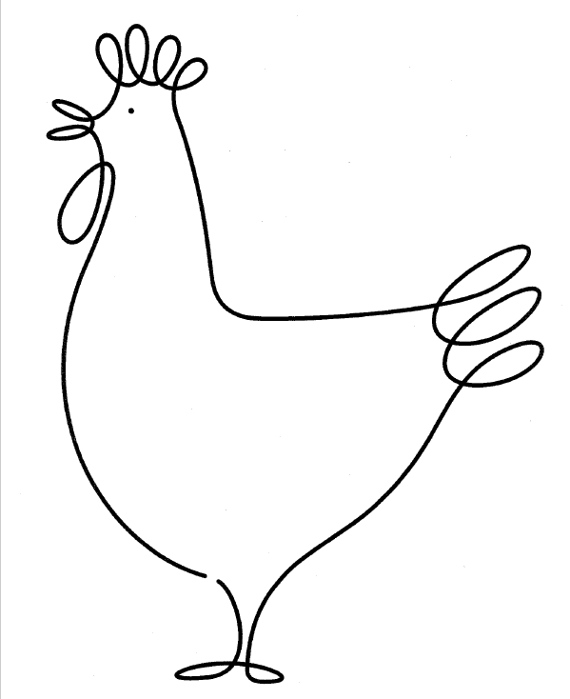

MATEMATICKÉ PŘEDSTAVY:
- Rozlišování barev, velikostí, tvarů.
- Pojmy – méně, více, stejně.
- Třídění – podle druhu, barvy, velikosti, tvaru.
- Uspořádání – podle velikosti.
- Porovnávání.
- Znát a pojmenovat geometrické tvary

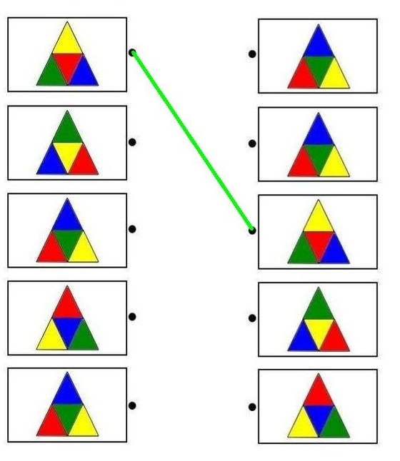

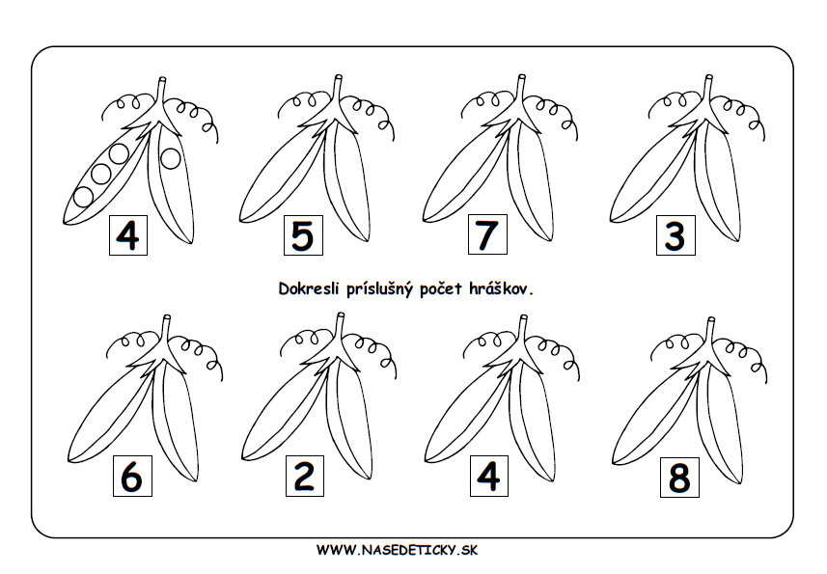
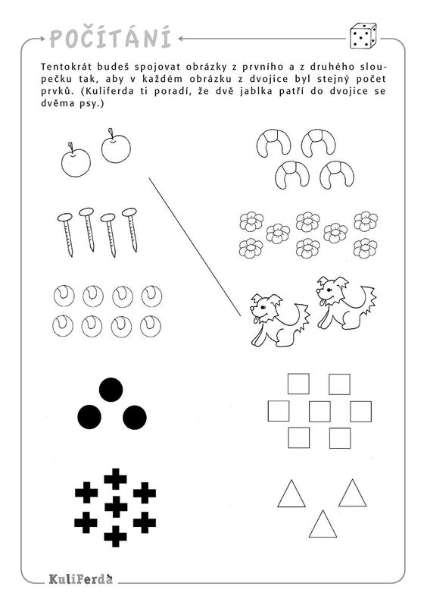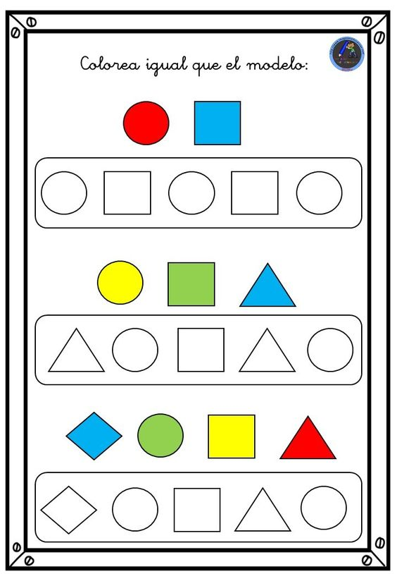

ROZVOJ LOGICKÉHO MYŠLENÍ

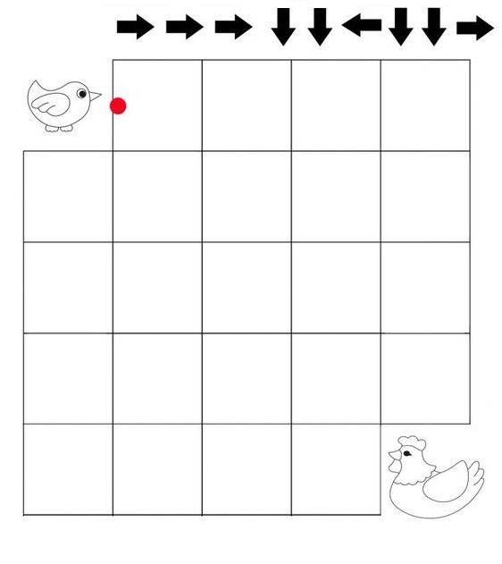

ROZVOJ PROSTOROVÉ ORIENTACE
Vymaluj správně šipky podle směru.

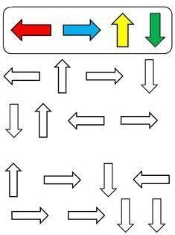

ODDECHOVÁ ČINNOST
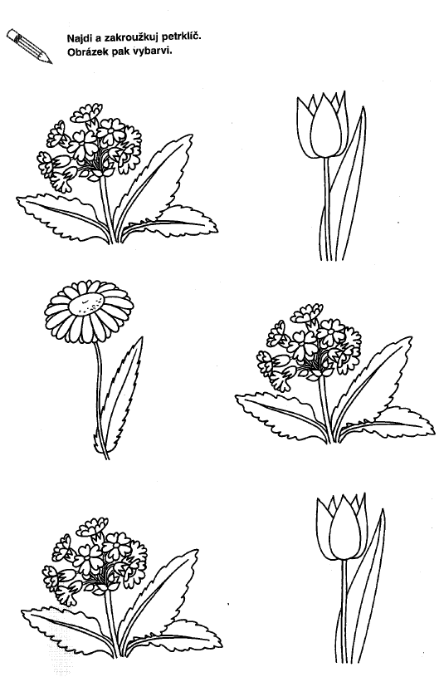
VÝTVARNÉ ČINNOSTI:
- Děti si mohou vyrobit k tématu vlastní knihu s obrázky a přinést ukázat do školky
- Děti si mohou vést svůj deník – např. nakreslit nebo vkládat fotky z procházek, činností, zážitků, a také přinést ukázat do školky

VÝTVARNÉ ČINNOSTI: O KOHOUTKOVI A SLEPIČCE
Slepička: zapichovátko
Potřeby:
Barevné čtvrtky papíru (s potiskem nebo bez), tužka, nůžky, lepidlo, špejle

Postup:
Nakreslíme jednotlivé části slepičího těla, vystřihneme. Tělíčko, křídla, a oči 2x. Hřebínek, zobák, ocas a nohy 1x, protože je budeme vlepovat mezi pravou a levou polovinu těla.
Do první části těla přilepíme nohy, hřebínek, zobák, ocas.
Než slepíme obě části těla k sobě, nesmíme zapomenout na dlouhou dřevěnou špejli.
Na první část těla přilepíme druhou polovinu těla, mezi první a druhou částí máme i špejli.
Přilepíme oči, křídla, zapíchneme do květináče, a máme hotovo
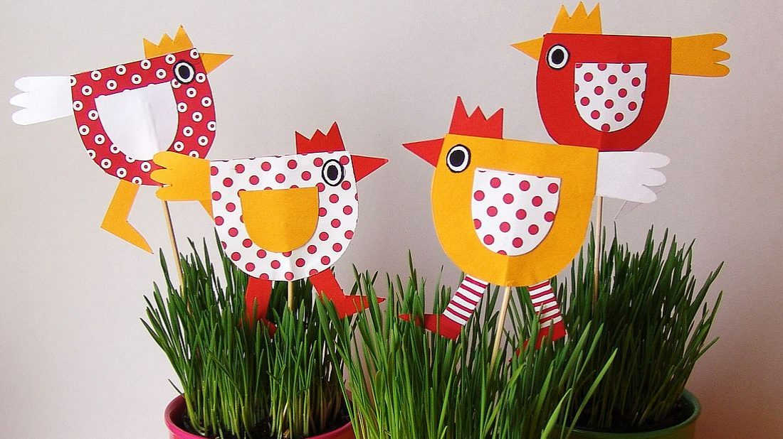

DALŠÍ ODKAZY NA VÝROBKY SLEPIČEK, KTERÉ SI MŮŽETE DOMA VYROBIT:
http://www.okuloncesitr.net/tavuk-kalibi-6/
https://cz.pinterest.com/pin/539024649145609766/
http://krokotak.com/?s=hen

VÝTVARNÉ ČINNOSTI: O BUDULÍNKOVI
Budulínek: Záložka do knihy
Potřeby:
Oranžový a bílý měkký papír, nůžky, lepidlo, černá fixa
Postup:
Video návod: https://www.youtube.com/watch?v=9Gq4CNk8mP8&t=214s
DALŠÍ NÁPADY NA ZÁLOŽKU DO KNIHY DO 1. TŘÍDY
https://www.easypeasyandfun.com/printable-fox-bookmarks/
https://cz.pinterest.com/pin/600175087821601097/

Budulínek: Liška z novin
Potřeby:
Bílý tvrdý papír A4, noviny, nůžky, lepidlo, bílý měkký papír na oči, černá fixa, vodovky, štětec, tužka
Postup:
Z novin vystřihneme tělo, ocas, hlavu, uši, tváře, tužkou si oddělíme špičku ocasu, a podle fotky pomalujeme oranžovou vodovkou – pozor, ať barva není příliš vodová a novinový papír se nám neroztrhá.
Po zaschnutí nalepíme tělo lišky na tvrdý papír, napřed tělo a ocas, poté hlavu – oranžové části, pak tváře, ouška – noviny, oči z bílého papíru, fixou dokreslíme čumáček.
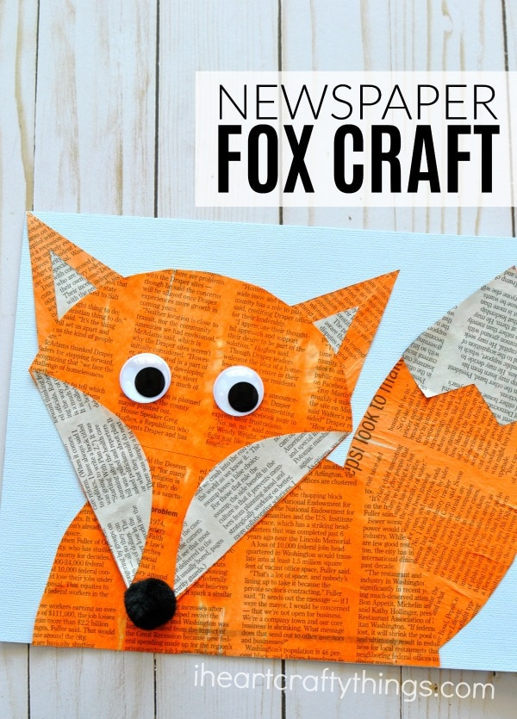

DALŠÍ ODKAZY NA VÝROBKY LIŠKY, KTERÉ SI MŮŽETE DOMA VYROBIT
https://www.artycraftykids.com/craft/moving-eye-fox-craft/
http://krokotak.com/?s=fox
https://cz.pinterest.com/pin/447615650468224622/
HRÁŠEK http://krokotak.com/2016/09/peas-in-a-pod/
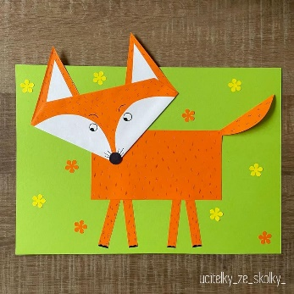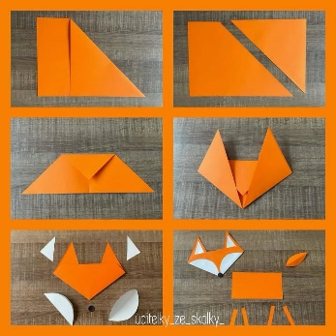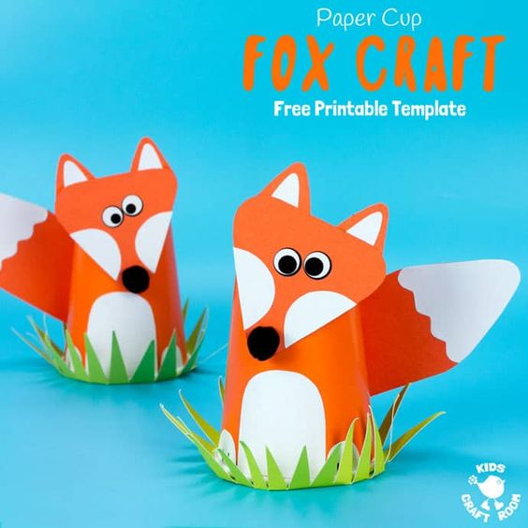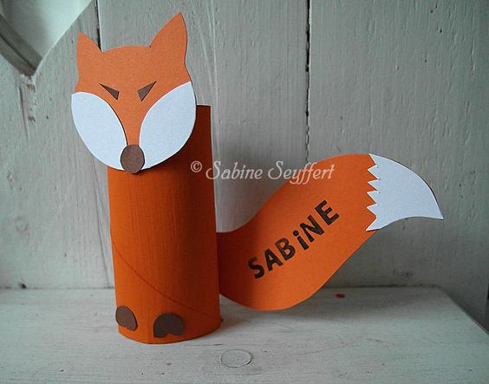
---------------------------------------------------------------------------------------------------------------------------------
DOPLŇUJÍCÍ CVIČENÍ:
- Doprostřed papíru namaluj petrklíč. Kolem něj taje sníh. Jak?
(grafomotorický cvik – kola)
- Které květiny ještě kvetou na jaře? Jmenuj jarní květiny, pojmenuj barvy květů.
- Víš, co všechno potřebuje rostlinka k životu? (světlo, teplo, vláhu, vzduch…)
- Co podle tebe patří k jaru? (teplo, slunce, probouzení přírody, zelenají se stromy…)
- Udělej si svůj jarní skleník. Poskytni rostlině všechno, co k životu potřebuje. Pomoz rodičům s přípravami záhonků. Můžete si zasadit svou vlastní rostlinku (hrášek, řeřichu), pozorovat růst a starat se o ni. Můžeš nám poslat i video

PŘÍLOHY A DALŠÍ NÁMĚTY NA ČINNOSTI:
- Můžete zhlédnout pohádky:
O KOHOUTKOVI A SLEPIČCE
https://www.youtube.com/watch?v=orjPvP6dqgY

BUDULÍNEK
https://www.youtube.com/watch?v=ec-BFOLe5IE&t=1s
https://www.youtube.com/watch?v=PzFR5wFUFLw

UŽITEČNÉ ODKAZY: z kterých čerpají i paní učitelky

NÁPADY NA TVOŘENÍ A WEBOVÉ STRÁNKY S NÁPADY

https://www.tvorivedeti.cz/
https://www.promaminky.cz/kreativni-dilna/tvorime-s-detmi-3
https://www.alik.cz/
https://www.detskestranky.cz/
https://www.detsky-web.cz/online_vyukove_materialy_pro_deti
http://www.napadyproanicku.cz/
http://krokotak.com/
skládání origami:
https://www.youtube.com/playlist?list=PL3D18gChKv7JAZFMNv1d8J5aHqtIgTvaU

ZAJÍMAVÉ DOKUMENTY A POŘADY PRO DĚTI
https://decko.ceskatelevize.cz/nenudim-se-doma
- iVysílání ČT
- Byl jednou jeden život
- Byl jednou jeden člověk
- NEZkreslená věda

DESKOVÉ HRY
- jakékoliv hry od Mindoku (oblíbené jsou „Děti z Carcassonne“) http://www.mindok.cz/cz/uvodni-strana
- Albi kostky https://eshop.albi.cz/v-kostce/?gclid=CjwKCAjwsMzzBRACEiwAx4lLG6cmmgj1yVyOiYu5qIHH_jnuCLJM-m3XekmmBWKH03-oPHOo7aYNBxoC7aQQAvD_BwE
- Ubongo https://www.albi.cz/hry-a-zabava/ubongo-junior/
- Aktivity Junior https://www.eshop-piatnik.cz/activity/289-activity-junior--9001890733949.html
- Dobble https://www.knihydobrovsky.cz/hra/dobble-kids-spolecenska-hra-43401857
- pexesa, dětské karty

TIPY NA HRY
- Opakování melodie, zvuků nebo vytleskávání
- Pantomima
- Slovní fotbal
- Nechte děti vymýšlet příběhy nebo tvořit vlastní knihy
- Kimova hra
- Zavazování tkaniček
- Hra na protiklady
- Hádanky
- Překážkové dráhy venku
- Obrázkové čtení

PRACOVNÍ LISTY
- Zde je možné stáhnout pracovní listy na konkrétní měsíce http://www.predskolaci.cz/ke-stazeni
- https://www.predskolaci.cz/
- https://e-predskolaci.cz/
- https://e-predskolaci.cz/ - dole na stránce můžete stahovat zdarma E – BOOK ZDARMA
- https://www.vesela-chaloupka.cz/klicove-slovo/predskolaci/

